(LOGGA) SUOMALAIS-RUOTTALAINEN
RAJAVÄYLÄKOMIšUUNI
Hae
http:www.fsgk/SRRVK.htm
liput

SRRVK Komišuuni Aijankohtasta Vesittenhoito Luononsuojelu Tulvasuojelu Kalastus Yhtheystiot Histuuria Kaartat
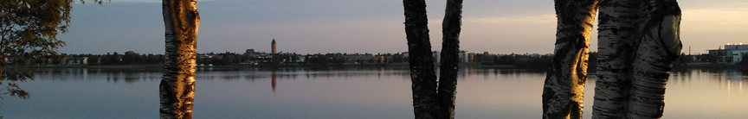
Suomen ja Ruottin välinen sopimus, joka koskee rajaväyliä, astu voihmaan 1. lokakuuta 2010.

Sopimuksen tarkotus oon kehittää rajanylistä yhtheistyötä vesiä ja kalastusta koskevissa asioissa, ja turvata samanlaisia maholisuuksia näile kahele maale käyttää rajaväyliä raja-aluheen hyväksi.

Tämän lisäksi sopimus vaikuttaa tulvan ja ympäristövahinkojen ehkäsemisheen.

Rajaväyläsopimus (Suomi)
​
Rajajväyläsopimus (Ruotti)
​
Rajaväyläsopimus MMM:n julkasu 2014, suomi+ruotti
​
Rajaväyläsopimus englanniksi (pdf), MMM:n julkasu 2013
​Rajajväyläsopimus (Pohjos-saame)
Rajaväyläsopimus (Meänkieli)

Suomalais-ruottalainen rajaväyläkomišuuni
​Box 125
​SE-953 23 HAPARANDA
​Käyntiosote:
​Storgatan 92A, Haparanda
​
Telefooni: | +46 922 616 80
Faksi: | Ei käytössä
E-posti: | info(at)fsgk.se
​
